**Календарь праздничных и нерабочих дней на 2023 год**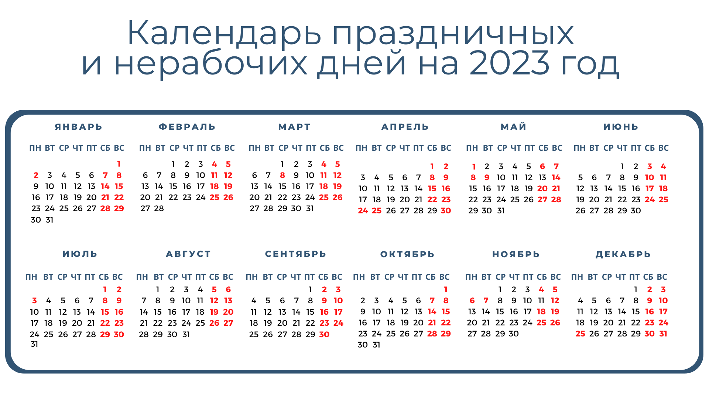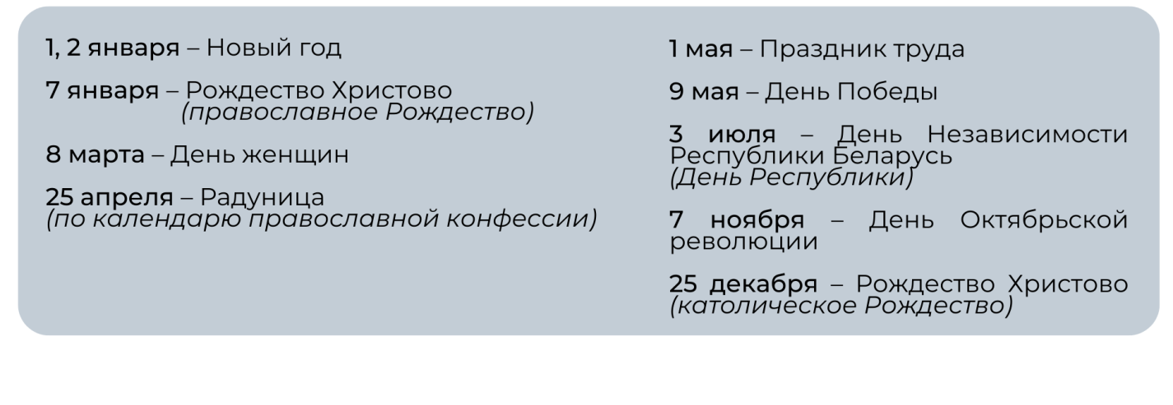

**О переносе рабочих дней в 2023 году**

Постановлением Совета Министров Республики Беларусь от 1 ноября 2022 года № 739 утверждены переносы рабочих дней в 2023 году.

В соответствии с постановлением рабочие дни в 2023 году переносятся:

**24 апреля** (понедельник) - **на субботу 29 апреля**.

Днями отдыха будут 22 (суббота), 23 (воскресенье), 24 (понедельник) и 25 (вторник) апреля – 4 дня;

**8 мая** (понедельник) - **на субботу 13 мая**.

Днями отдыха будут 6 (суббота), 7 (воскресенье), 8 (понедельник) и 9 (вторник) мая – 4 дня;

**6 ноября** (понедельник) - **на субботу 11 ноября**.

Днями отдыха будут 4 (суббота), 5 (воскресенье), 6 (понедельник) и 7 (вторник) ноября – 4 дня.

Вместе с тем, организациям с учетом специфики производства (работы) предоставляется право самостоятельно устанавливать иной порядок переноса рабочего дня.

**Нерабочими днями в 2023 году являются:**

**1 и 2 января** – Новый год;

**7 января** – Рождество Христово (православное Рождество);

**8 марта** – День женщин;

**25 апреля** – Радуница (по календарю православной конфессии);

**1 мая** – Праздник труда;

**9 мая** – День Победы;

**3 июля** – День Независимости Республики Беларусь (День Республики);

**7 ноября** – День Октябрьской революции;

**25 декабря** – Рождество Христово (католическое Рождество).